KTM5

**KTM RC 125/200/390 2014-**

|  |  |  |  |  |  |  |  |  |  |
| --- | --- | --- | --- | --- | --- | --- | --- | --- | --- |
| **Sada pro levou stranu** | | | | | **Sada pro pravou stranu** | | | | |
|  |  |  |  |  |  |  |  |  |  |
| **ID** | **Popis** | **Kat.č.** | **Ks** |  | **ID** | **Popis** | **Kat.č.** | **Ks** |  |
| 1 | Levý adaptér | 678 | 1 |  | 1 | Pravý adaptér | 679 | 1 |  |
| 2 | Třmen 22mm | 680 | 1 |  | 2 | Třmen 22mm | 680 | 1 |  |
| 3 | Třmen se závity 22mm | 682 | 1 |  | 3 | Třmen se závity 22mm | 682 | 1 |  |
| 4 | Třmen 16mm | 681 | 1 |  | 4 | Třmen 16mm | 681 | 1 |  |
| 5 | Třmen se závity 16mm | 683 | 1 |  | 5 | Třmen se závity 16mm | 683 | 1 |  |
| 6 | Šroub M6x35 | 989 | 4 |  | 6 | Šroub M6x35 | 989 | 4 |  |
| 7 | Ocelová vložka | X1 | 1 |  | 7 | Ocelová vložka | X1 | 1 |  |
| 8 | Dural váleček d=60mm | DV 6 | 1 |  | 8 | Dural váleček d=60mm | DV 6 | 1 |  |
| 9 | Šroub M10x100 | 885 | 1 |  | 9 | Šroub M10x100 | 885 | 1 |  |
|  |  |  |  |  |  |  |  |  |  |

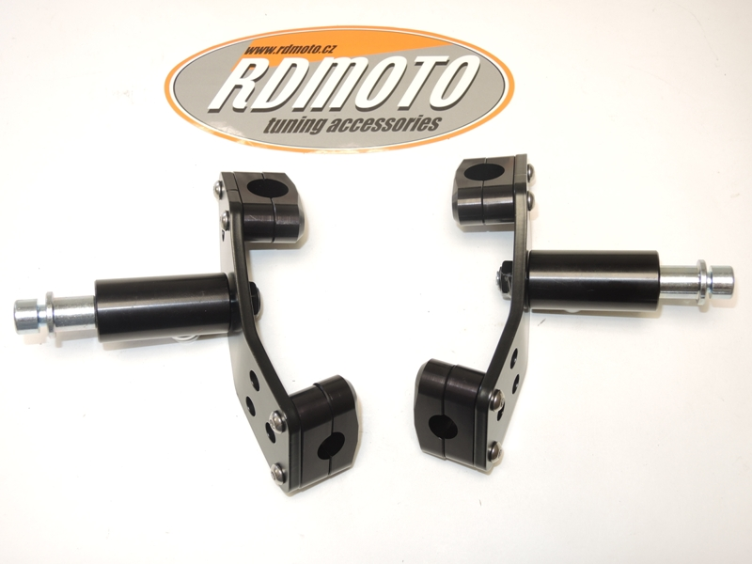

3

2

3

2

6

6

9

8

7

6

6

9

7

8

1

1

6

6

2

6

5

4

5

4

**Instrukce:**

1. Demontujte kapotáž motocklu.
2. Demontujte původní šrouby M8.
3. Umístěte odpovídající třmenové válečky ID2 a ID4 na rám a připevněte je třmeny se závity ID3 a ID5 a s adaptéry ID1 pomocí šroubů ID6.
4. Do protektoru vložte ocelovou vložku ID7 a šroub ID9.
5. Pod protektor nasuňte na šroub váleček ID8.
6. Namontujte tuto sadu na adaptér ID1.

**Doporučujeme použít lepidlo na závity (středně silné).**

